Défi de la nuit 2021

Table des matières

**No table of contents entries found.**

## Diagramme de cas d’utilisation

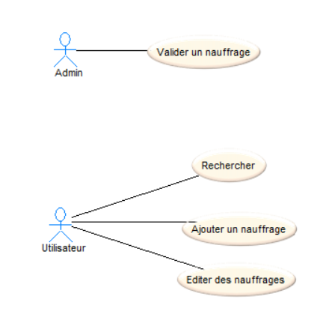

## Architecture logicielle

### Data -> Diagramme de classe

## IHM

### Gabarit

### Story Board

Un utilisateur souhaite accéder à un récit de sortie en mer, il entre dans un barre de recherche le nom d’un proche victime d’un naufrage, elle obtient les informations concernant son naufrage et a la possibilité de modifier le récit pour ajouter des précisions ou photos. Un administrateur a la possibilité d’analyser les modifications proposées et de les accepter ou les refuser.